Лабораторная работа № 7

Архитектура компьютеров

Тойчубекова Асель Нурлановна

Содержание

# 1 Цель работы

Целью лабораторной работы №7 является изучение команд условного и безусловного переходов. А также приобретение навыков написания программ с использованием переходов. Знакомство с назначением и структурой файла листинга.

# 2 Задание

* Понять работу команд управления или команды перехода: условный переход, безусловный переход;
* Изучить работу регистра флагов: Carry Flag - Флаг переноса, Parity Flag - Флаг чётности, Auxiliary Carry Flag -Вспомогательный флаг переноса, Zero Flag - Флаг нуля, Sign Flag - Флаг знака, Overflow Flag - Флаг переполнения;
* Изучить работу инструкции cmp;
* Рассмотреть файл листинга и его структуру;
* Написать программу с использованием инструкции jmp опираясь на пример;
* Написать программу, которая определяет и выводит на экран наибольшую из 3 целочисленных переменны:A,B,C опираясь на пример;  
  -Задание для самостоятельной работы:

1. Напишите программу нахождения наименьшей из 3 целочисленных переменных a,b и . Значения переменных выбрать из табл. 7.5 в соответствии с вариантом, полученным при выполнении лабораторной работы № 7. Создайте исполняемый файл и проверьте его работу.
2. Напишите программу, которая для введенных с клавиатуры значений x и a вычисляет значение заданной функции f(x) и выводит результат вычислений. Вид функции f(x) выбрать из таблицы 7.6 вариантов заданий в соответствии с вариантом, полученным при выполнении лабораторной работы № 7. Создайте исполняемый файл и проверьте его работу для значений x и a из 7.6.

# 3 Теоретическое введение

Для реализации ветвлений в ассемблере используются так называемые команды передачи управления или команды перехода. Можно выделить 2 типа переходов: -условный переход-выполняется или не выполняется переход в соответствии с условием; -безусловный переход-выполняется переход в указанную точку программы.

## 3.1 Команды безусловного перехода

Безусловный переход выполняется инструкцией jmp, которая включает в себя адрес перехода, куда следует передать управление:  
jmp < адрес_перехода >

## 3.2 Команды условного перехода

В ассемблере команды условного перехода вычисляют условие перехода анализируя флаги из регистра флагов. Регистр флагов – это очень важный регистр процессора, который используется при выполнении большинства команд. Регистр флагов носит название EFLAGS. Это 32-разрядный регистр. Однако старшие 16 разрядов используются при работе в защищённом режиме, и пока мы их рассматривать не будем. К младшим 16 разрядам этого регистра можно обращаться как к отдельному регистру с именем FLAGS. Именно этот регистр мы и рассмотрим в этом разделе. Каждый бит в регистре FLAGS является флагом. Флаг – это один или несколько битов памяти, которые могут принимать двоичные значения (или комбинации значений) и характеризуют состояние какого-либо объекта. Обычно флаг может принимать одно из двух логических значений. Поскольку в нашем случае речь идёт о бите, то каждый флаг в регистре может принимать либо значение 0, либо значение 1. Флаги устанавливаются в 1 при определённых условиях, или установка флага в 1 изменяет поведение процессора. На РИС.1 показано, какие флаги находятся в разрядах регистра FLAGS.

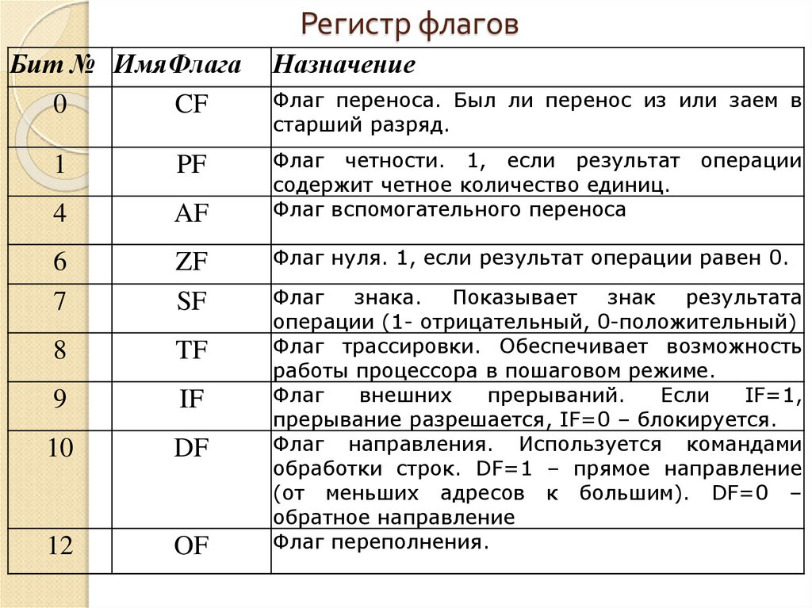

РИС.1 Регистр флагов

## 3.3 Инструкция cmp

Инструкции cmp позволяет сравнить операнды и выставляет флаги в зависимости от результата сравнения:  
cmp < операнд_1 >,< операнд_2 >  
Эта инструкция никуда не записывает результат и единственным результатом команды сравнения является формирование флагов.

## 3.4 Описание команд условного перехода

Команда условного перехода имеет вид:  
j< мнемоника перехода > label  
Мнемоника перехода связана со значением анализируемых флагов или со способом фор- мирования этих флагов. На РИС.2 представлены команды условного перехода, которык обычно ставятся после команды сравнения cmp.

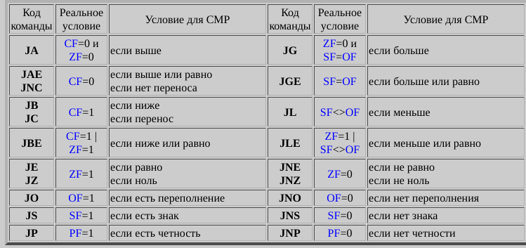

РИС.2 Команды условного перехода

## 3.5 Файл листинга и его структура

Листинг — это один из выходных файлов, создаваемых транслятором. Он имеет текстовый вид и нужен при отладке программы, так как кроме строк самой программы он содержит дополнительную информацию. Все ошибки и предупреждения, обнаруженные при ассемблировании, транслятор выводит на экран, и файл листинга не создаётся. Итак, структура листинга:  
- номер строки — это номер строки файла листинга (нужно помнить, что номер строки в файле листинга может не соответствовать номеру строки в файле с исходным текстом программы);  
- адрес — это смещение машинного кода от начала текущего сегмента;  
- машинный код представляет собой ассемблированную исходную строку в виде шестна дцатеричной последовательности. (например, инструкция int 80h начинается по смещению 00000020 в сегменте кода; далее идёт машинный код, в который ассемблируется инструкция, то есть инструкция int 80h ассемблируется в CD80 (в шестнадцатеричном представлении); CD80 — это инструкция на машинном языке, вызывающая прерывание ядра);  
- исходный текст программы — это просто строка исходной программы вместе с комментариями (некоторые строки на языке ассемблера, например, строки, содержащие только комментарии, не генерируют никакого машинного кода, и поля «смещение» и «исходный текст программы» в таких строках отсутствуют, однако номер строки имприсваивается).

# 4 Выполнение лабораторной работы

Создадим каталог для программ лабораторной работы №7, затем перейдем в него и создадим в нем файл lab7-1.asm, с которым будем работать. Введя команду ls удостоверимся что файл был создан.(РИС.3)

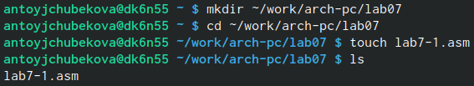

РИС.3 Создание каталога и файла.

Далее введем текст программы, в котором используется инструкция jmp в файл lab7-1.asm (РИС.4)

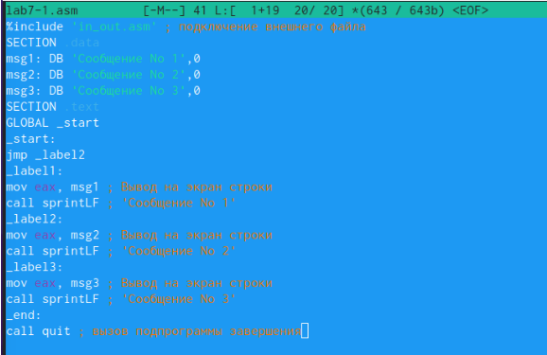

РИС.4 Редактирование файла

Создадим исполняемый файл и запустим его. Видим что исполняемая инструкция jmp _label2 поменяла порядок исполнения инструкций и позволила(перепрыгнула) начать выполнение инструкции с меткой _label2, пропустив вывод первого сообщения.(РИС.5)

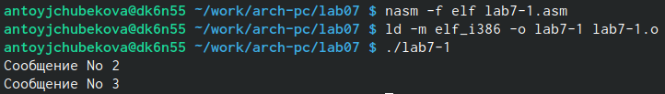

РИС.5 Запуск исполняемого файла

Изменим текст программы так, чтобы на выводила сначала ‘Сообщение No 2’, потом ‘Сообщение № 1’ и завершала работу.(РИС.6)

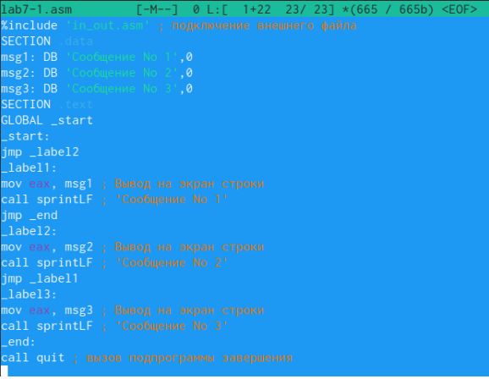

Создадим исполняемый файл и запустим его. Мы видим, что все правильно работает.(РИС.7)

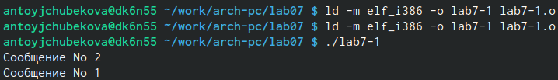

РИС.7 Запуск исполняемого файла

Изменим текст программы так, чтобы сообщения выводились в попядке убывания, Сообщение№3->Сообщение№2->Сообщение№3.(РИС.8)

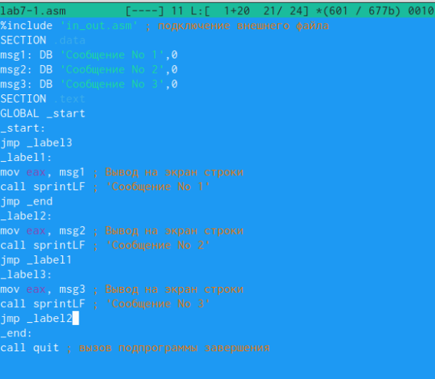

РИС.8 Редактирование файла

Создадим исплняемый файл и запустим его. Видим, что все правильно выводится.(РИС.9)

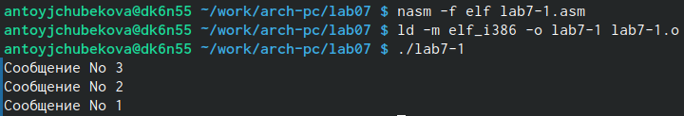

РИС.9 Запуск исполняемого файла

Созадим файл lab7-2.asm в исходном катаоге, далее напишем в него текст программы, которая определяет и выводит на экран наибольшую из 3 целочисленных переменных:A,B,C.(РИС.10)

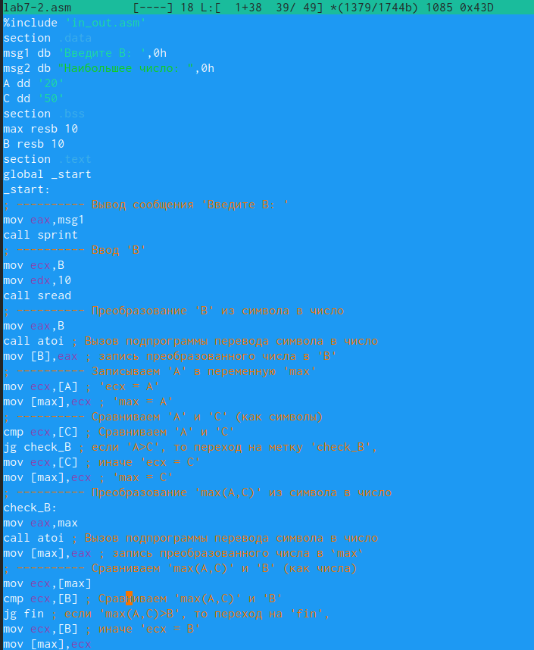

РИС.10 Редактирование файла

Создадим исполняемый файл и запусимего. Проверяем его работу на числах 1 и 60 и видим, что все правельно работает.(РИС.11) и (РИС.11_1)

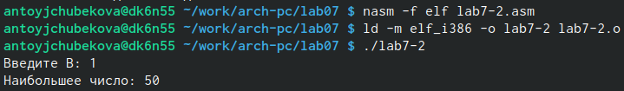

РИС.11 Запуск исполняемого файла

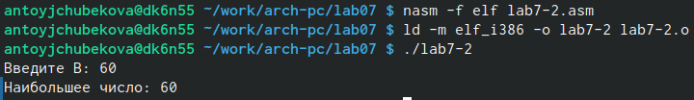

РИС.11 Запуск исполняемого файла

Создайте файл листинга для программы из файла lab7-2.asm, введя команду: nasm -f elf -l lab7-2.lst lab7-2.asm.(РИС.12)

РИС.12 Создание файла листинга

РИС.12 Создание файла листинга

Открое файл листинга lab7-2.lst с помощью текстового редактора mcedit и внимательно изучим его формат и содержание.(РИС.13)

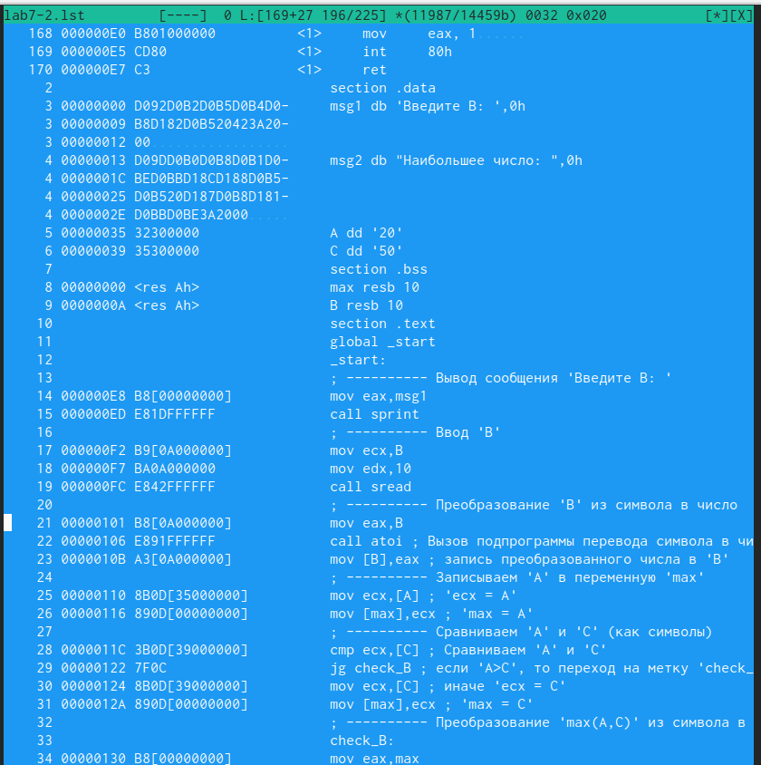

РИС.13 Изучение файла листинга

Подробно объясним содержание предствленных трех строчках на РИС.14



РИС.14 Файл листинга

строка 196  
- 21 - номер строки в подпрограмме  
- 00000101 - адрес  
- B8 [0A000000] - машинный код  
- mov ecx,B - код программы - копирует B в ecx.

строка 197  
- 22 - номер строки в подпрограмме  
- 00000106 - адрес  
- E891FFFFFF - машинный код.

строка 198  
- 23 - номер строки в подпрограмме  
- 0000010B - адрес  
- A3[0A000000] - машинный код.

Открыл файл с программой lab7-2.asm и в инструкции с двумя операндами удалиv один операнд. Выполнил трансляцию с получением файла листинга.(РИС.15) и (РИС.15_1)



РИС.15 Ошибка трансляции lab7-2

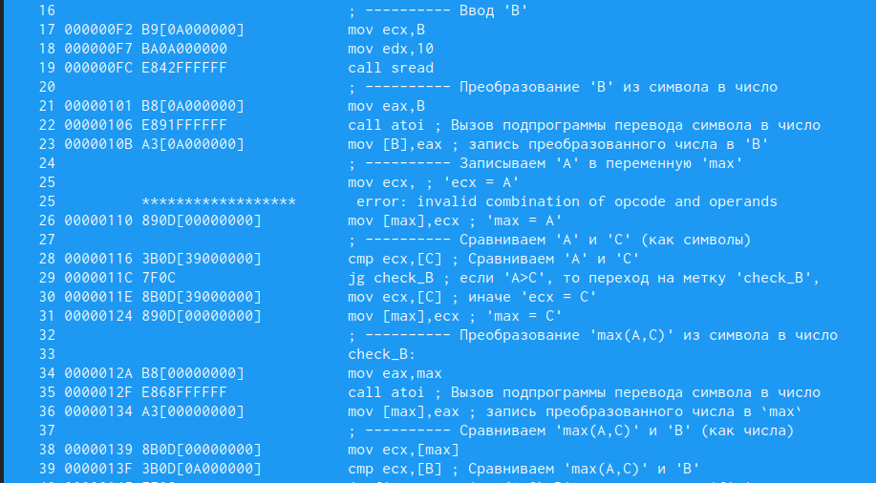

РИС.15_1 Файл листинга с ошибкой

Объектный файл не смог создаться из-за ошибки. Но получился листинг, где выделено место ошибки.

## 4.1 Задание для самостоятельной работы

Создадим файл lab7-3.asm в котором будем работать.(РИС.16) Напишем программу нахождения наименьшей из 3 целочисленных переменных a,b и c. Значения переменных-81,22,72.(РИС.17) Сама программа выглядит следующим образом:

%include ‘in_out.asm’

section .data  
msg1 db “Наибольшее число:”,0h  
A dd ‘81’  
B dd ‘22’  
C dd ‘72’

section .bss  
min resb 10

section .text  
global _start  
_start:

mov eax,B  
call atoi  
mov[B],eax

mov ecx,[A]  mov [min],ecx  
cmp ecx,[C]  
jl check_B  
mov ecx,[C] mov [min],ecx

check_B:  
mov eax,min  
call atoi  
mov [min],eax

mov ecx,[min]  
cmp ecx,[B] jl fin  mov ecx,[B] mov [min],ecx

fin:  
mov eax, msg1  
call sprint  
mov eax,[min]

call iprintLF  call quit

РИС.16 Создание файла

РИС.16 Создание файла

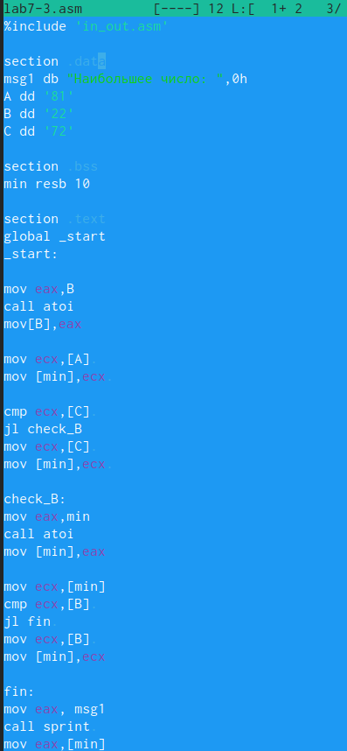

РИС.17 Редактирование файла

Создадим исполняемый файл и запустим его. Видим, что правильно работает и программа выдает число 22.(РИС.18)

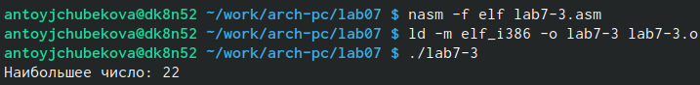

РИС.18 Запуск исполняемого файла

Создадим файл lab7-4.asm в котором будем работать.(РИС.19) Напишем программу, которая для введенных с клавиатуры значений x и a вычисляет значение заданной функции, указанная в вариане 14, в соответствии с условиями и выводит результат вычислений.(РИС.20). Сама программа вынлядит следующим образом:

%include ‘in_out.asm’

section .data  
msg DB ‘Введите x:’,0h  
msg1 DB “Введите a:”,0h  
msg2: DB ‘Ответ:’,0h

section .bss  
x: RESB 10  
a: RESB 10  
otv: RESB 10

section .text  
global _start  
_start:

mov eax,msg  
call sprint

mov ecx,x  
mov edx,10  
call sread

mov eax,x  
call atoi  
mov [x],eax

mov eax,msg1  
call sprint

mov ecx,a  
mov edx,10  
call sread

mov eax,a  
call atoi  
mov [a],eax

mov ebx,3

mov ecx,[x]  
cmp ecx,[a]  
jl inache  
mov eax, [x]  
mul ebx  
inc eax  
jmp chan

inache:  
mov eax,[a]  
mul ebx  
inc eax

chan:  
mov [otv],eax

fin:  
mov eax,msg2  
call sprint

mov eax,[otv]  
call iprintLF

call quit.

РИС.19 Создание файла

РИС.19 Создание файла

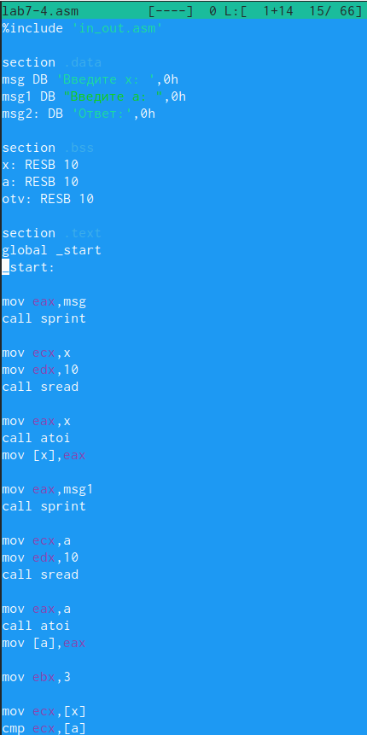

РИС.20 Редактирование файла

Создадим исполняемый файл и запустим его. Поститав с кальткулятором видим что все правильно работает.(РИС.21) и (РИС.22)

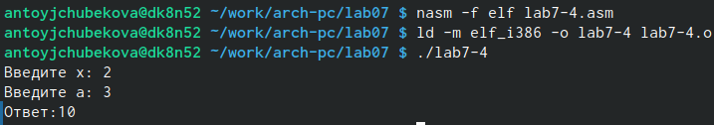

РИС.21 Запуск исполняемого файла

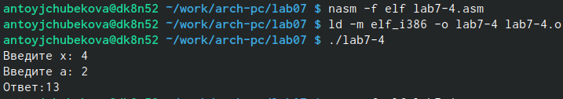

РИС.22 Запуск исполняемого файла

# 5 Выводы

В ходя выполнения лабораторной работы №7 я научилась пользоваться командами условного и безусловного переходов. Также приобрела некоторые навыки написания программ и использованием переходов. Еще познакомилась с назначением и структурой файла листинга. Далее используя полученные навыки, я написала программу находящая наименьшую из трех целочисленных переменных (81,22,72). Вместе с тем написала программу которая для введенных с клавиатуры значений x,a вычисляет значения функций удовлетворяющее условию и выводит результат.

# Список литературы

-https://esystem.rudn.ru/course/view.phpid=4975